財団法人 天然ガス導入促進センター
エネルギー高度利用促進本部
新事務所ご案内

＜所在地 他＞
住 所 ： 〒１０５－０００１
東京都港区虎ノ門一丁目１６番４号 アーバン虎ノ門ビル４階
電話番号 ： ０３－３５００－１６１２
Ｆ Ａ Ｘ ： ０３－３５００－１６１３

＊ ご 案 内 図 ＊
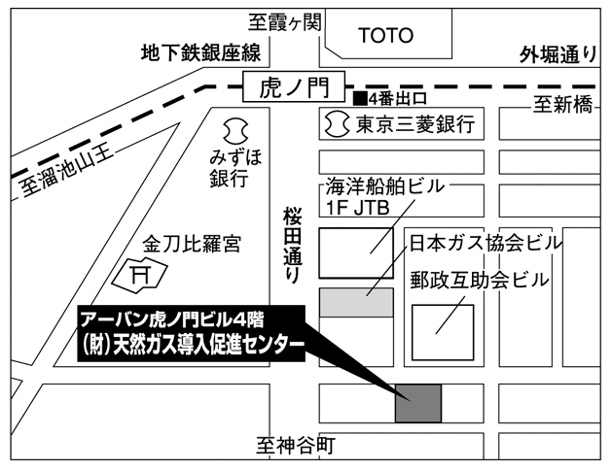
＊ご来訪の際には、１Ｆ受付にてご記帳のご協力をお願いいたします。

新事務所業務開始日：平成２３年３月７日（月）

